Санкт-Петербургский национальный исследовательский университет информационных технологий, механики и оптики

Факультет информационных технологий и программирования

Раздаточный материал ВКР

На тему

«Разработка веб-приложения профилирования компаний - резидентов Технопарка Университета ИТМО»

|  |  |  |
| --- | --- | --- |
| Исполнитель: | Подпись | Гордеев Б.Р., М3407 |
| Руководитель: | Подпись | Кашевник А.М. |

Санкт-Петербург, 2016г

**Диаграмма «Основные сценарии использования» (слайд 4)**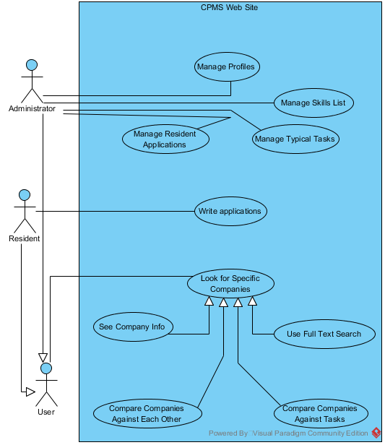

**Диаграмма системной архитектуры (слайд 8)**

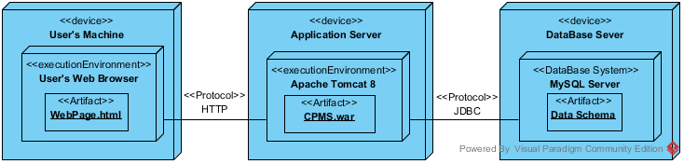

**Диаграмма «Работа веб-приложения на примере запроса списка компаний» (слайд 10)**

